Ausbildungsunterlage für die durchgängige Automatisierungslösung
Totally Integrated Automation (T I A)

MODUL E05
PROFINET mit
IO-Controller CP343-1 Advanced und
IO-Device ET 200S

Diese Unterlage wurde von der Siemens AG, für das Projekt Siemens Automation Cooperates with Education (SCE) zu Ausbildungszwecken erstellt.
Die Siemens AG übernimmt bezüglich des Inhalts keine Gewähr.

Weitergabe sowie Vervielfältigung dieser Unterlage, Verwertung und Mitteilung ihres Inhalts ist innerhalb öffentlicher Aus- und Weiterbildungsstätten gestattet. Ausnahmen bedürfen der schriftlichen Genehmigung durch die Siemens AG (Herr Michael Knust michael.knust@siemens.com).
Zuwiderhandlungen verpflichten zu Schadensersatz. Alle Rechte auch der Übersetzung sind vorbehalten, insbesondere für den Fall der Patentierung oder GM-Eintragung.

Wir danken der Fa. Michael Dziallas Engineering und den Lehrkräften von beruflichen Schulen sowie weiteren Personen für die Unterstützung bei der Erstellung der Unterlage

SEITE:

1. Vorwort 4

2. Hinweise zum Einsatz des CP343-1 Advanced 6

3. Hinweise zum Einsatz der ET 200S mit IM151-3 PN HF 7

4. Inbetriebnahme des PROFINET
(IO-Controller CP343-1 Advanced / IO-Device ET 200S) 8

Die folgenden Symbole führen durch dieses Modul:


Information


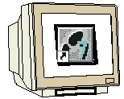
Programmierung


Beispielaufgabe


Hinweise

1. Vorwort

Das Modul E05 ist inhaltlich der Lehreinheit ‚IT-Kommunikation mit SIMATIC S7’ zugeordnet.

Grundlagen der
STEP 7- Programmierung
2 - 3 Tage Module A
Industrielle
Feldbussysteme
2- 3 Tage Module D
Weiterführende Funktionen der
STEP 7- Programmierung
2- 3 Tage Module B
Prozess-
visualisierung
2- 3 Tage Module F
Programmier-sprachen
2- 3 Tage Module C
IT- Kommunikation
mit SIMATIC S7
2- 3 Tage Module E
Anlagensimulation
mit SIMIT SCE
1-2 Tage Module G
Frequenzumrichter
an SIMATIC S7
2-3 Tage Module H

Lernziel:

Der Leser soll in diesem Modul lernen wie PROFINET mit dem CP343-1 Advanced als IO-Controller und der ET 200S als IO-Device in Betrieb genommen wird. Das Modul zeigt die prinzipielle Vorgehensweise anhand eines kurzen Beispiels.

Voraussetzungen:

Für die erfolgreiche Bearbeitung dieses Moduls wird folgendes Wissen vorausgesetzt:

• Kenntnisse in der Handhabung von Windows
• Grundlagen der SPS- Programmierung mit STEP 7 (z.B. Modul A3 - ‚Startup’
SPS- Programmierung mit STEP 7)
• Grundlagen der Netzwerktechnik (z.B. Anhang V – Grundlagen der Netzwerktechnik)

Benötigte Hardware und Software

1 PC, Betriebssystem Windows XP Professional mit SP2 oder SP3 / Vista 32 Bit Ultimate und Business / Server 2003 SP2 mit 600MHz ( nur XP) / 1 GHz und 512MB ( nur XP) / 1 GB RAM, freier Plattenspeicher ca. 650 - 900 MB, MS-Internet-Explorer 6.0 und Netzwerkkarte
und Netzwerkkarte
- Software STEP 7 V 5.4
- SPS SIMATIC S7-300 mit CP343-1 Advanced
Beispielkonfiguration:
- Netzteil: PS 307 2A
- CPU: CPU 314C-2DP
- CP: CP343-1 Advanced
- Dezentrale Peripherie ET 200S für PROFINET mit 2 digitalen Ein- und 4 digitalen Ausgängen
Beispielkonfiguration:
- Interfacemodul: IM 151-3 PN HIGH FEATURE (HF)
- Powermodul: PM-E DC 24V…48V/AC24V…230V
- Elektronikmodul: 2DI Standard DC 24V
- Elektronikmodul: 4DO Standard DC 24V/0,5A
- Ethernet- Verbindung zwischen PC, CP343-1 Advanced und ET200S mit IM 151-3 PN HF

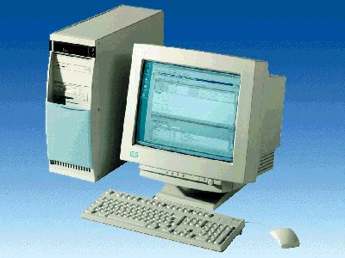
1 PC
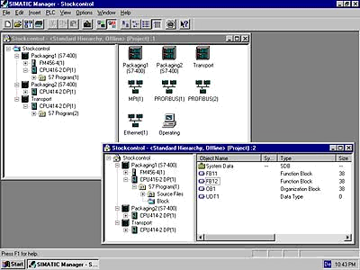
2 STEP 7

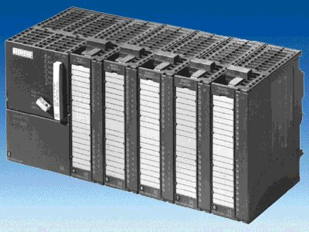
3 SIMATIC S7-300 mit CP343-1 Advanced

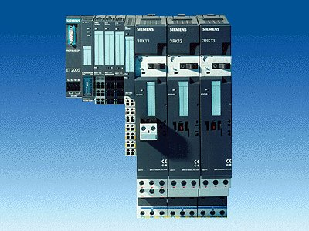
4 ET200S mit
IM 151-3 PN
HIGH FEATURE
5 Ethernet- Verbindung

2. Hinweise zum Einsatz des CP343-1 Advanced
Der CP 343-1 Advanced ist die Kommunikationsbaugruppe der SIMATIC S7-300 für Industrial Ethernet mit PROFINET Funktionalität.
Mit einem eigenen Prozessor entlastet er die CPU von Kommunikationsaufgaben und ermöglicht weitere zusätzliche Verbindungen.
Die Parametrierung sowie die Konfiguration von Industrial Ethernet und PROFINET erfolgt mit der Software STEP7. Damit hat der Anwender ein einheitliches Projektierungswerkzeug für zentralen und dezentralen Aufbau.

Der CP 343-1 Advanced ermöglicht den Anschluss der SIMATIC S7-300 an Industrial Ethernet mit folgenden Möglichkeiten:
  - 10/100 Mbit/s Full/Half Duplex-Anschluss mit Autosensing für die automatische Umschaltung
  - Anschluss über RJ45
  - TCP-/UDP- Transportprotokoll
  - PG/OP-Kommunikation
  - Netzwerkübergreifende PG/OP-Kommunikation durch S7-Routing
  - S7-Kommunikation
  - S5-kompatible Kommunikation
- Multicast bei UDP
- IT- Kommunikation:
HTTP- Kommunikation erlaubt Zugriff auf Prozessdaten über Webbrowser; FTP-Kommunikation
ermöglicht programmgesteuerte FTP Client-Kommunikation, Zugriff auf Datenbausteine über
FTP-Server, Datenhandling des eigenen Dateisystems über FTP, E-Mail
- Fernprogrammierung und Erstinbetriebnahme über das Netz
- IP-Adressvergabe über DHCP, einfaches PC-Tool oder über Programmbaustein per HMI
- IP-Adressen basierender Zugriffsschutz
- Uhrzeitsynchronisierung der CPU über NTP oder SIMATIC Verfahren
- Einbindung in Netzwerkmanagementsysteme durch die Unterstützung von SNMP

Seitens des Anwenderprogramms wird durch programmierte FC-Bausteinaufrufe die Übertragung der Datenbereiche für die Kommunikation angestoßen und die erfolgreiche Ausführung überwacht. Die für die Kommunikation notwendigen FC-Bausteine sind in der Bibliothek “SIMATIC_NET_CP“ abgelegt. Um diese Funktionen zu verwenden, müssen diese in das “eigene“ Projekt eingebunden (kopiert) werden.
Hinweise:
- In diesem Modul wird der CP343-1 Advanced am PROFINET als IO- Controller eingesetzt.

3. Hinweise zum Einsatz der ET200S mit IM 151-3 PN HF
Die SIMATIC ET 200S ist ein feinmodular aufgebautes, dezentrales Peripheriegerät. Es kann mit unterschiedlichen Interfacemodulen betrieben werden:
IM 151-1 BASIC, IM 151-1 STANDARD und IM 151-1 FO STANDARD zum Anschluss von max. 63 Peripheriemodulen (alle Typen, außer PROFIsafe) an den PROFIBUS DP; alternativ Busanschluss mit RS 485 Sub-D-Stecker oder über integrierten Lichtleiteranschluss
IM 151-1 HIGH-FEATURE (HF)zum Anschluss von max. 63 Peripheriemodulen (alle Typen, auch taktsynchroner Betrieb für PROFIsafe) an den PROFIBUS-DP; Busanschluss mit RS485 Sub-D-Stecker
IM 151-3 PN zum Anschluss von max. 63 Peripheriemodulen (alle Typen, auch taktsynchroner Betrieb für PROFIsafe) an PROFINET IO-Controller; Busanschluss über RJ45 Stecker
IM 151-3 PN HF (HIGH FEATURE) zum Anschluss von max. 63 Peripheriemodulen (alle Typen, auch taktsynchroner Betrieb für PROFIsafe) an PROFINET IO-Controller; Busanschluss über 2x RJ45 Stecker
IM 151-7/F-CPU, IM 151-7/CPU bzw. IM 151-7/CPU FO zum Anschluss von max. 63 Peripheriemodulen (alle Typen, PROFIsafe nur mit IM151-7/F-CPU) an den PROFIBUS DP; alternativ Busanschluss mit RS 485 Sub-D-Stecker oder über integrierten Lichtleiteranschluss. Mit integrierter CPU 314 der SIMATIC S7-300 zur Vorverarbeitung der Prozessdaten.
Die folgenden Peripheriemodule können hier eingesetzt werden:
Powermodule zur individuellen Gruppierung von Last- und Geberversorgungsspannungen und deren Überwachung
Digitale Elektronikmodule zum Anschluss digitaler Sensoren und Aktoren
Analoge Elektronikmodule zum Anschluss analoger Sensoren und Aktoren
Sensormodul zum Anschluss von IQ-Sense-Sensoren
Technologiemodule Elektronikmodule mit integrierten technologischen Funktionen z.B. Zählen, Positionieren, Datenaustausch usw.
Frequenzumrichter- und Motorstartermodule
Für den Schuleinsatz hat man so ein durchgängiges System an dem eine Vielzahl an Technologien gelehrt werden können

Hinweise:
- In diesem Modul wird das Interfacemodul IM151-3 PN HF als PROFINET- IO-Device eingesetzt.
- Zum Betrieb des IM151-3 PN HF ist eine Micro Memory Card erforderlich!

- Inbetriebnahme des ProfiNET
(IO-Controller CP343-1 Advanced / IO-Device ET200S)
Im Folgenden wird die Inbetriebnahme einer PROFINET- Vernetzung mit dem CP343-1 Advanced als IO- Controller und der ET 200S als IO- Device beschrieben.
Zum Testen der Konfiguration wird ein Programm geschrieben, in dem bei gleichzeitigem Betätigen zweier Taster S0 und S1 eine Anzeigelampe P1 angesteuert wird.

Zuordnungsliste:
E0.0 S0 Taster Anwahl 1
E0.1 S1 Taster Anwahl 2
A0.0 P1 Anzeigelampe

1. Das zentrale Werkzeug in STEP 7 ist der ‚SIMATIC Manager’, der hier mit einem Doppelklick aufgerufen wird. ( → SIMATIC Manager)
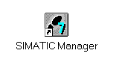
2. STEP 7- Programme werden in Projekten verwaltet . Ein solches Projekt wird nun angelegt ( → Datei → Neu)

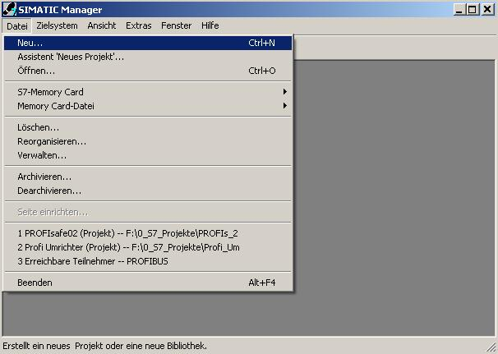

3. Dem Projekt wird nun der ‚Name’ ‚ET200S_PN_CP’ gegeben ( → ET200S_PN_CP → OK)

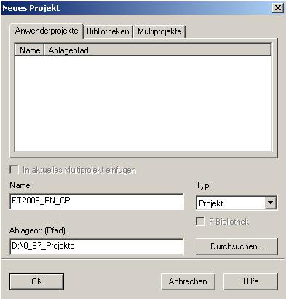

- Markieren Sie Ihr Projekt und fügen Sie ein ‚Industrial Ethernet- Subnetz’ ein (→ ET200S_PN_CP → Einfügen → Subnetz → Industrial Ethernet).

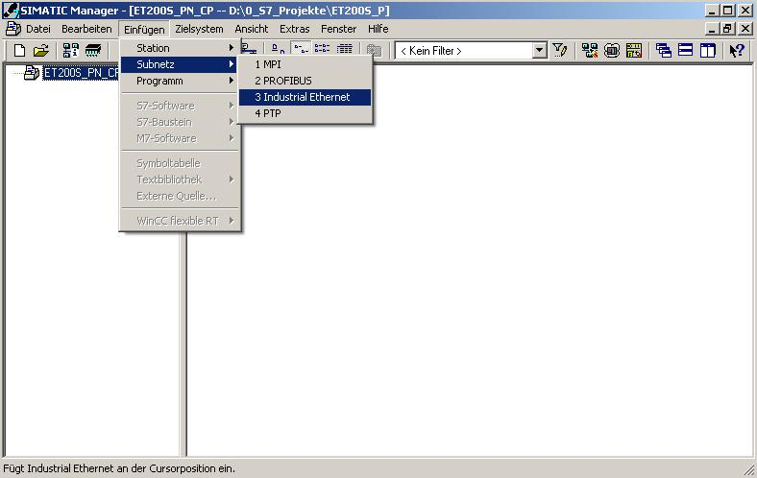

5. Dann wird eine ‚SIMATIC 300-Station’ eingefügt. (→ Einfügen → Station → SIMATIC 300-Station)

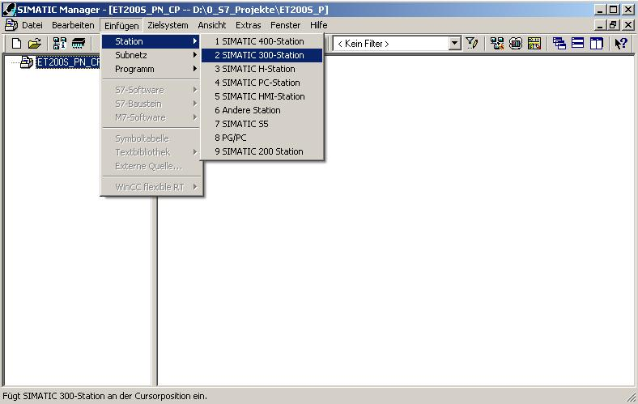

6. Konfigurationswerkzeug für die ‚Hardware’ mit einem Doppelklick öffnen. (→ Hardware)

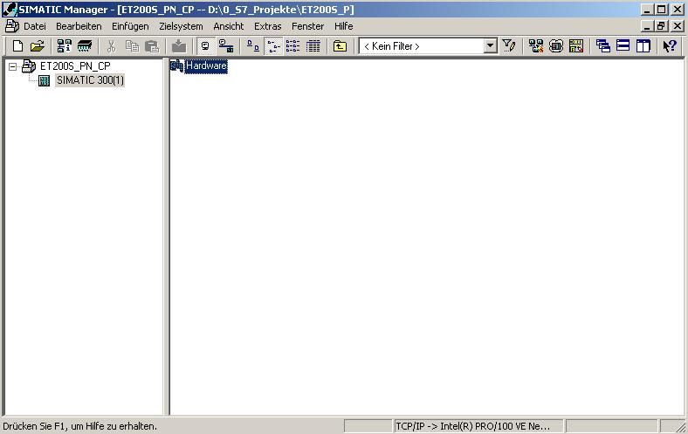

7. Hardwarekatalog durch einen Klick auf das Symbol ‚’ öffnen. (→ )
Dort werden Ihnen, unterteilt in die Verzeichnisse:
- PROFIBUS-DP, PROFIBUS-PA, PROFINET IO, SIMATIC 300, SIMATIC 400,
SIMATIC PC Based Control und SIMATIC PC Station
alle Baugruppenträger, Baugruppen und Schnittstellenmodule für die Projektierung Ihres Hardwareaufbaus zur Verfügung gestellt.
‚Profilschiene’ mit einem Doppelklick einfügen ( → SIMATIC 300 → RACK-300
→ Profilschiene ).

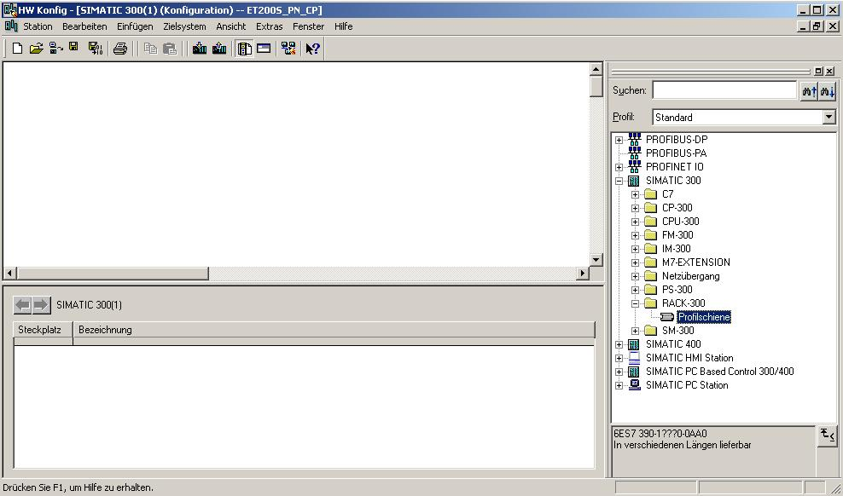
Hinweis: Danach wird automatisch eine Konfigurationstabelle für den Aufbau des Racks 0 eingeblendet.

8. Aus dem Hardwarekatalog können nun alle Baugruppen ausgewählt und in der Konfigurationstabelle eingefügt werden, die auch in Ihrem realen Rack gesteckt sind.
Dazu müssen Sie auf die Bezeichnung der jeweiligen Baugruppe klicken, die Maustaste
gedrückt halten und per Drag & Drop in eine Zeile der Konfigurationstabelle ziehen.
Wir beginnen mit dem Netzteil ‚PS 307 2A’. (→ SIMATIC 300 → PS-300 → PS 307 2A)

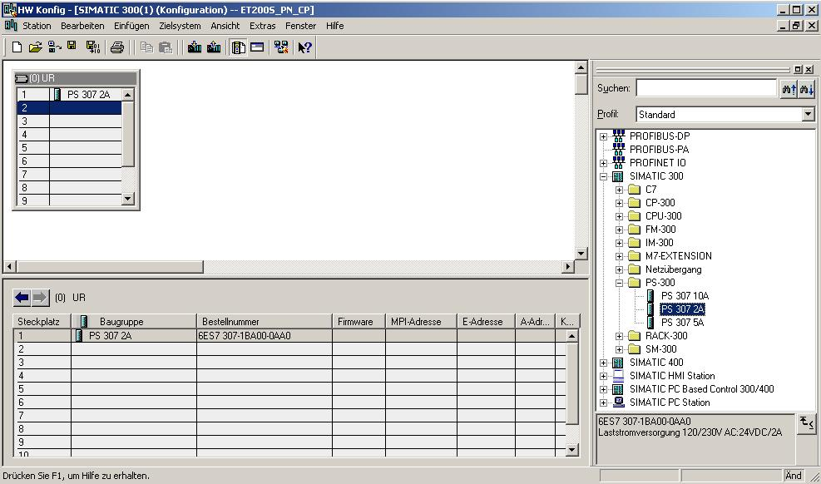

Hinweis: Falls Ihre Hardware von der hier gezeigten abweicht, so müssen Sie einfach die entsprechenden Baugruppen aus dem Katalog auswählen und in Ihr Rack einfügen.
Die Bestellnummern der einzelnen Baugruppen, die auch auf den Komponenten stehen, werden in der Fußzeile des Katalogs angezeigt.

9. Im nächsten Schritt ziehen wir die ‚CPU 314C-2 DP’ auf den zweiten Steckplatz . Dabei können Bestellnummer und Version der CPU auf der Front der CPU abgelesen werden. (→ SIMATIC 300 → CPU-300 → CPU 314C-2 DP → 6ES7 314-6CF00-0AB0)

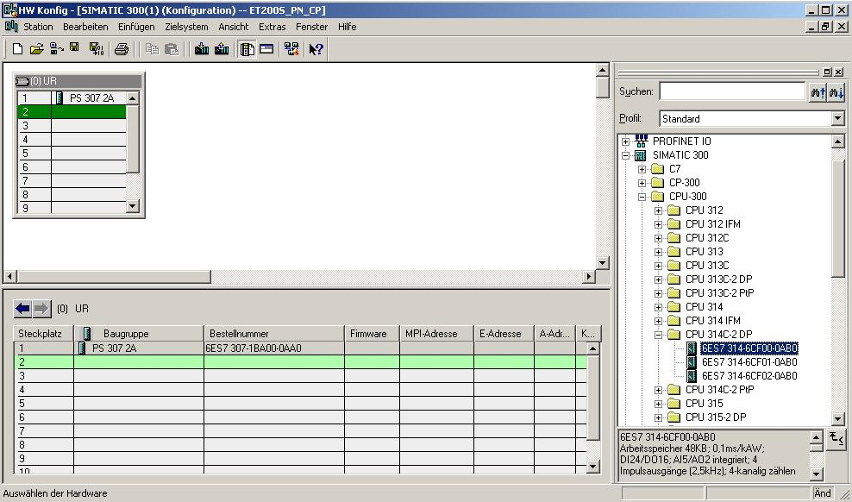

10. Beim Eintragen der CPU erscheint folgendes Fenster, in dem Sie der CPU 314C-2 DP eine
‚PROFIBUS DP- Adresse’ zuordnen können.
Da wir den PROFIBUS hier nicht nutzen, lassen wir die Einstellungen hier unverändert und übernehmen mit ‚OK’ (→ OK)

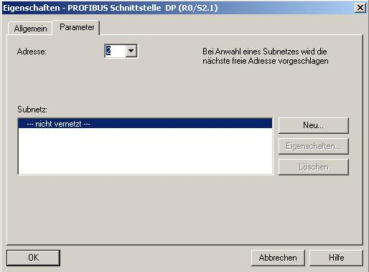

11. Im nächsten Schritt ziehen wir den ‚CP 343-1 Advanced-IT’ auf den vierten Steckplatz . Dabei können auch hier Bestellnummer und Version des CPs auf der Front abgelesen werden. (→ SIMATIC 300 → CP-300 → CP 343-1 Advanced-IT → 6GK7 343-1GX21-0XE0 → V1.0)
Hinweis: Steckplatz Nr. 3 ist für Anschaltungsbaugruppen reserviert und bleibt daher leer. Die Bestellnummer der Baugruppe, wird in der Fußzeile des Katalogs angezeigt.
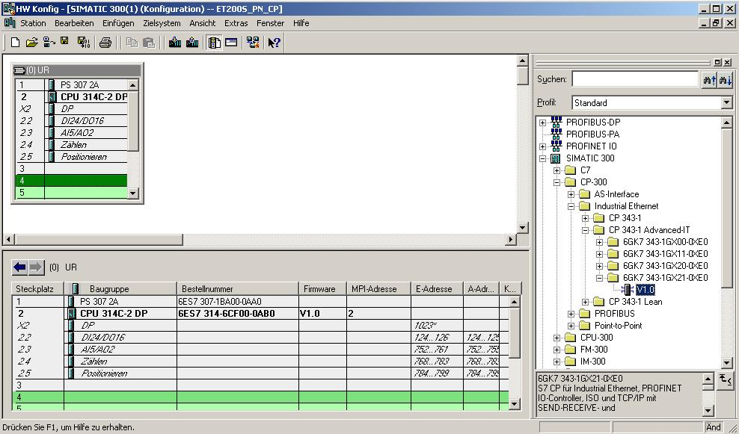

12. Beim Eintragen des CP erscheint folgendes Fenster, in dem Sie dem CP 343-1 Advanced-IT eine
‚IP- Adresse’ zuordnen, die ‚Subnetzmaske’ festlegen und das bereits erstellte ‚Ethernet’- Netz auswählen müssen. Optional kann für Netzübergreifende Kommunikation auch eine ‚Router- Adresse’ ausgewählt werden. Bestätigen Sie Ihre Eingaben mit ‚OK’ (→ IP- Adresse: 192.168.1.10 → Subnetzmaske: 255.255.255.0 → Ethernet(1) → Router verwenden → Adresse: 192.168.1.1 → OK)
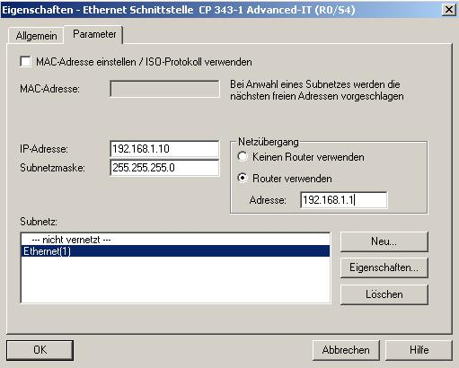
Hinweise zur Vernetzung am Ethernet ( Weitere Informationen im Anhang V der Ausbildungsunterlage):
MAC- Adresse:
Die MAC-Adresse besteht aus einem festen und einem variablen Teil. Der feste Teil ("Basis-MAC-Adresse") kennzeichnet den Hersteller (Siemens, 3COM, ...). Der variable Teil der MAC-Adresse unterscheidet die verschiedenen Ethernet-Teilnehmer und sollte weltweit eindeutig vergeben werden. Auf jeder Baugruppe ist eine werksseitig vorgegebene MAC- Adresse aufgedruckt.

Wertebereich für IP-Adresse:
Die IP-Adresse besteht aus 4 Dezimalzahlen aus dem Wertebereich 0 bis 255, die durch einen Punkt voneinander getrennt sind; z.B. 141.80.0.16

Wertebereich für Subnetzmaske:
Diese Maske wird verwendet, um erkennen zu können, ob ein Teilnehmer bzw. dessen IP- Adresse zum lokalen Subnetz gehört oder nur über einen Router erreichbar ist.
Die Subnetzmaske besteht aus 4 Dezimalzahlen aus dem Wertebereich 0 bis 255, die durch einen Punkt voneinander getrennt sind; z.B. 255.255.0.0
Die 4 Dezimalzahlen der Subnetzmaske müssen in ihrer binären Darstellung von links eine Folge von lückenlosen Werten "1" und von rechts eine Folge von lückenlosen Werten "0" enthalten.
Die Werte "1" bestimmen den Bereich der IP-Adresse für die Netznummer. Die Werte "0" bestimmen den Bereich der IP-Adresse für die Teilnehmeradresse.
Beispiel:
richtige Werte: 255.255.0.0 Dezimal = 1111 1111.1111 1111.0000 0000.0000 0000 Binär
255.255.128.0 Dezimal = 1111 1111.1111 1111.1000 0000.0000 0000 Binär
255.254.0.0 Dezimal = 1111 1111.1111 1110.0000 0000.0000.0000 Binär
falscher Wert: 255.255.1.0 Dezimal = 1111 1111.1111 1111.0000 0001.0000 0000 Binär

Wertebereich für Adresse des Netzübergangs (Router):
Die Adresse besteht aus 4 Dezimalzahlen aus dem Wertebereich 0 bis 255, die durch einen Punkt voneinander getrennt sind; z.B. 141.80.0.1.

Zusammenhang IP-Adressen, Adresse des Routers und Subnetzmaske:
Die IP-Adresse und die Adresse des Netzübergangs dürfen nur an den Stellen unterschiedlich sein, an denen in der Subnetzmaske "0" steht.
Beispiel:
Sie haben eingegeben: für Subnetzmaske 255.255.255.0; für IP-Adresse 141.30.0.5 und für die Adresse des Routers 141.30.128.1.
Die IP-Adresse und die Adresse des Netzübergangs dürfen nur in der 4. Dezimalzahl einen unterschiedlichen Wert haben. Im Beispiel ist aber die 3. Stelle schon unterschiedlich.
Im Beispiel müssen Sie also alternativ ändern:
- die Subnetzmaske auf: 255.255.0.0 oder
- die IP- Adresse auf: 141.30.128.5 oder
- die Adresse des Netzübergangs auf: 141.30.0.1

13. Die Eigenschaften des ‚CP 343-1 Advanced-IT’ erreichen Sie durch einen Doppelklick mit der Maus auf den ‚CP 343-1 Advanced-IT’. In diesem Beispiel müssen sie unter ‚PROFINET’ die ‚Betriebsart’ des CPs auf ‚PROFINET IO-Controller’ einstellen. Die anderen Einstellungen werden beibehalten. Schließen Sie das Fenster mit ‚OK’. (→ CP 343-1 Advanced-IT → PROFINET → Betriebsart → PROFINET IO-Controller → OK)

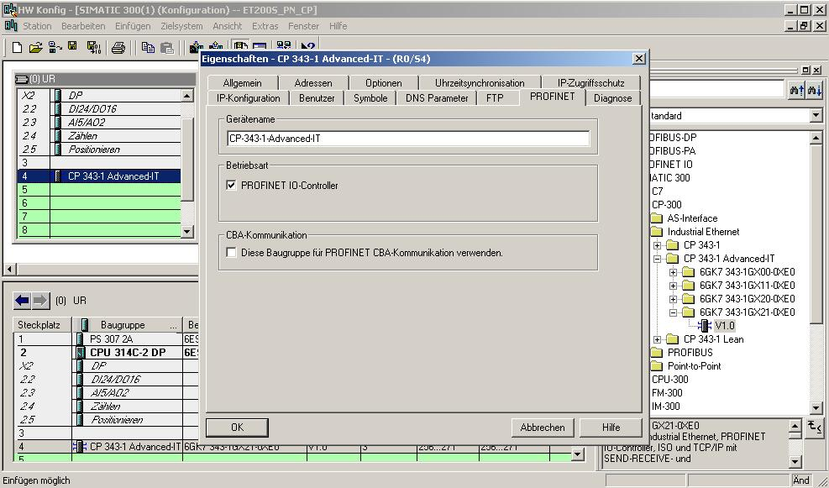

14. Bestätigen Sie den Hinweis zur Netzperformance von PROFINET mit ‚OK’. (→ OK ).

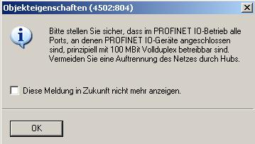

15. Nachdem Sie die Netzeinstellungen übernommen haben, erscheint rechts vom CP 343-1 Advanced-IT ein Balken, das ‚PROFINET-IO-System’, an den Sie PROFINET- IO- Devices anordnen können. Dies geschieht, indem Sie das gewünschte Modul (Hier die ‚ET 200S’ mit ‚IM151-3PN HF’.) aus dem Hardwarekatalog in dem Pfad ‚PROFINET IO’ per Drag & Drop mit der Maus anklicken und zum ‚PROFINET-IO-System’ ziehen. (→ PROFINET IO → I/O → ET 200S → IM151-3PN HF).

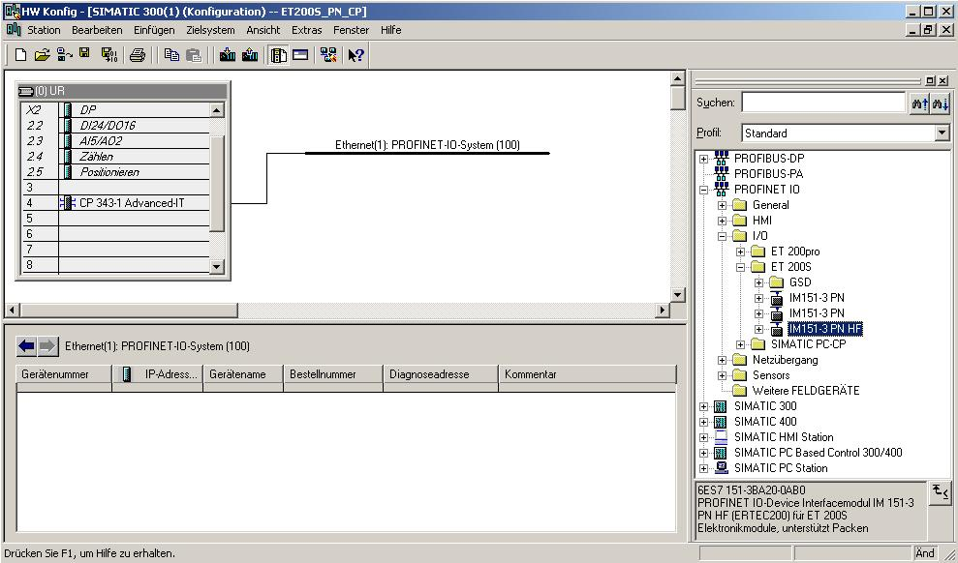

16. Mit einem Doppelklick auf die ‚IM151-3 PN HF’ öffnen Sie deren Eigenschaften.
( → IM151-3 PN HF)

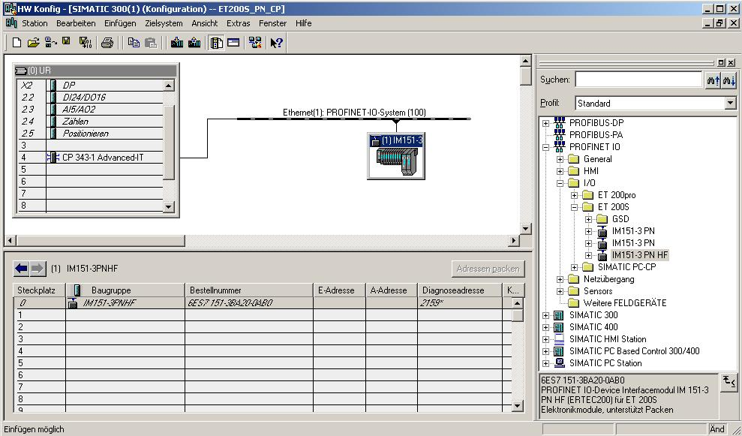

17. Jeder IO-Device muss ein, innerhalb des PROFINET-IO-Systems eindeutiger, ‚Gerätename’ und eine IP-Adresse im ‚Ethernet’ zugewiesen werden. ( → Gerätename: IM151-3PNHF → Ethernet)

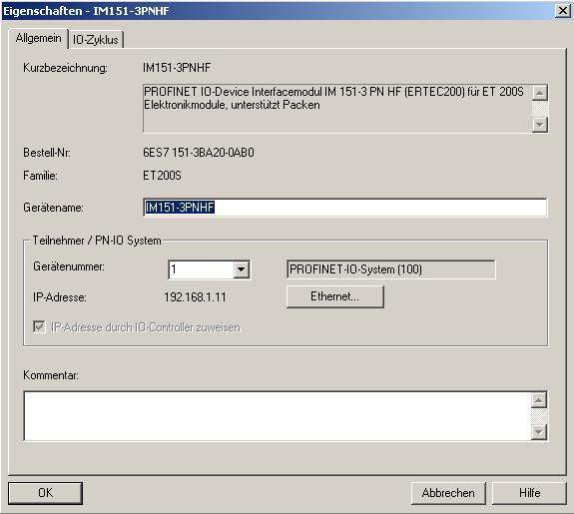

18. Nachdem die ‚IP-Adresse’ vergeben wurde, muss diese mit ‚OK’ übernommen werden.
(→ IP-Adresse: 192.168.1.11 → OK → OK)

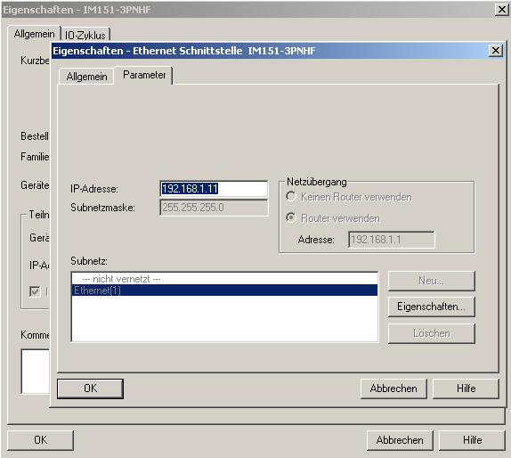

19. Aus dem Hardwarekatalog können nun alle weiteren Baugruppen ausgewählt und in der Konfigurationstabelle eingefügt werden, die auch in Ihrer realen ET200S gesteckt sind. Dazu müssen Sie auf die Bezeichnung der jeweiligen Baugruppe klicken, die Maustaste gedrückt halten und per Drag & Drop in eine Zeile der Konfigurationstabelle ziehen. Wir beginnen mit dem Powermodul ‚PM-E DC24V...48V/AC24...230V’ das auf Steckplatz 1 gezogen wird. (→ PROFINET IO → I/O → ET 200S → IM151-3 PN HF → PM → PM-E DC24V...48V/AC24...230V)

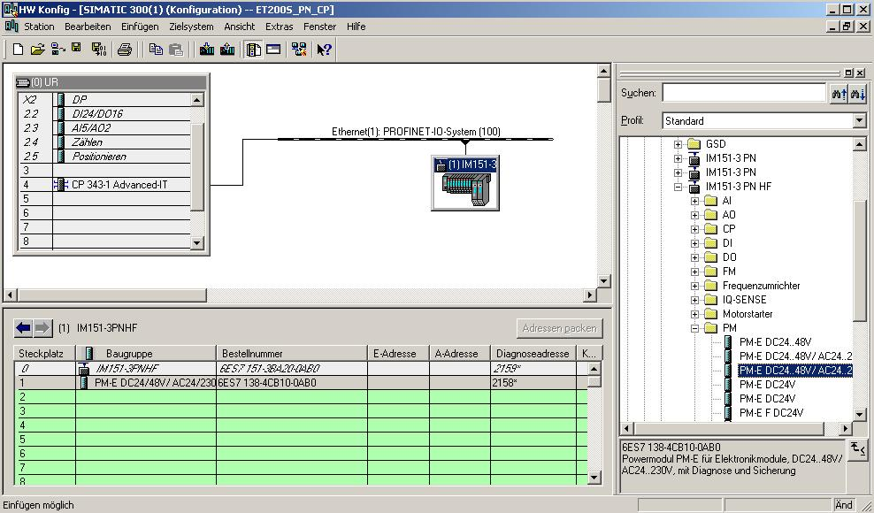

20. Im nächsten Schritt ziehen wir das digitale Eingangsmodul ‚2DI DC24V ST’ auf den zweiten Steckplatz . Dabei können Bestellnummer und Version auf der Baugruppe abgelesen werden. (→ PROFINET IO → I/O → ET 200S → IM151-3 PN HF → DI → 2DI DC24V ST)

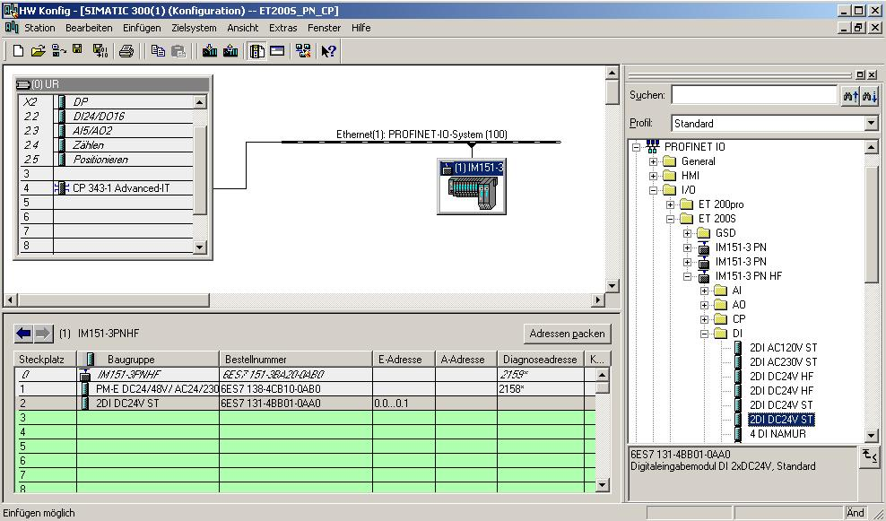

21. Dann ziehen wir das digitale Ausgangsmodul ‚4 DO DC24V/0,5A ST’ auf den dritten Steckplatz . Dabei können Bestellnummer und Version auf der Baugruppe abgelesen werden. (→ PROFINET IO → I/O → ET 200S → IM151-3 PN HF → DO → 4 DO DC24V/0,5A ST)

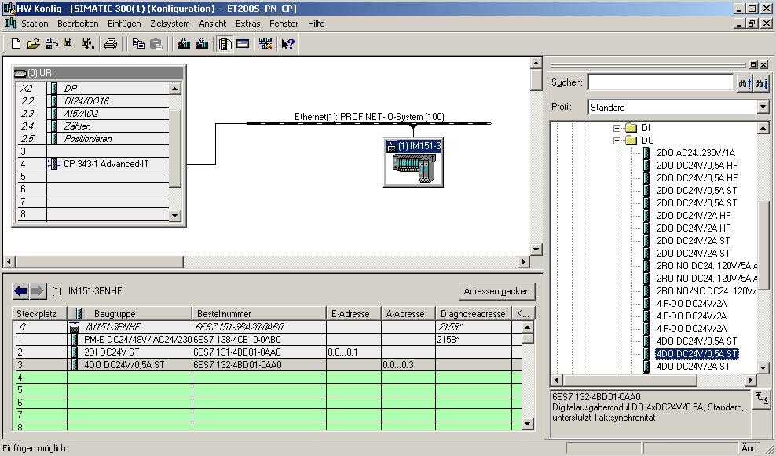

22. Adressen der Ein- und Ausgänge in der ET 200S können nun geändert werden. Dies geschieht, indem auf die entsprechenden Eingangs- bzw. Ausgangmodule in der ET 200S doppelt geklickt wird und diese im Register ‚Adressen’ eingestellt werden. In jedem Fall sollten diese Adressen notiert werden. Eine automatische Adressvergabe erfolgt in der Reihenfolge wie die Module eingetragen werden. ( → 2DI DC24V ST → Adressen → OK )
Hinweis: Die angezeigten Adressen beziehen sich auf den Speicherbereich des CP 343-1 Advanced-IT. Der Datentransfer zur CPU erfolgt über Bausteine im Programm der CPU.

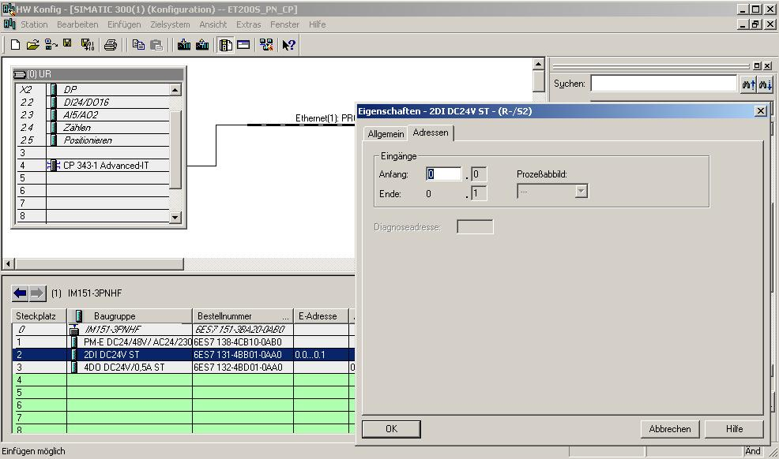
23. Die Konfigurationstabelle wird nun durch einen Klick auf ‚’ gespeichert und übersetzt (→ )

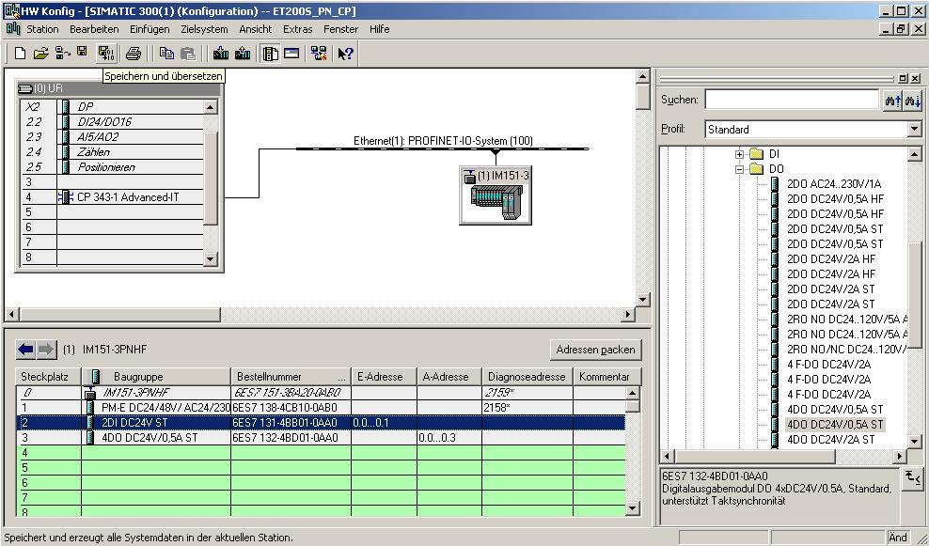

24. Nun muss noch dem IO- Device der ‚Gerätename vergeben’ werden, nachdem dieses markiert wurde. (→ IM151-3PN HF → Zielsystem → Ethernet → Gerätenamen vergeben)

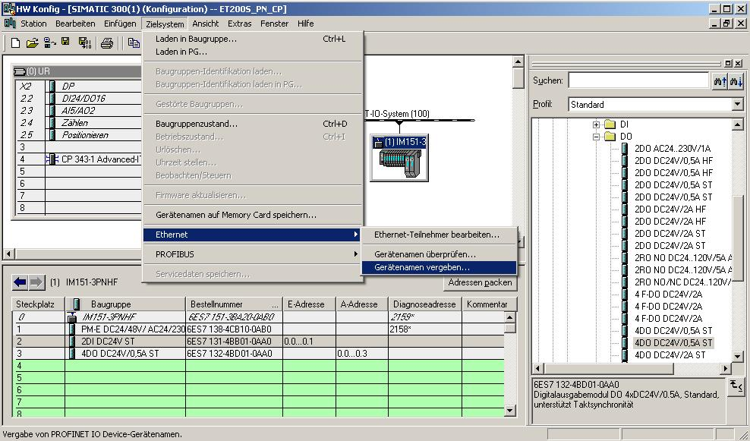
Hinweis: Voraussetzung hierfür ist, dass die PG/PC- Schnittstelle auf TCP/IP eingestellt ist und die Netzwerkkarte des PCs richtig konfiguriert ist. Z.B.: IP- Adresse 192.168.1.99, Subnetz 255.255.255.0 und Router- Adresse 192.168.1.1. (Siehe Modul E02!)

Hinweis: Stellen Sie sicher, dass Ihr Programmiergerät mit der ET200S über Ethernet verbunden ist!

25. Jetzt muss die ET200S ausgewählt werden um den ‚Name zuweisen’ zu können. (→ ET200S → Name zuweisen)

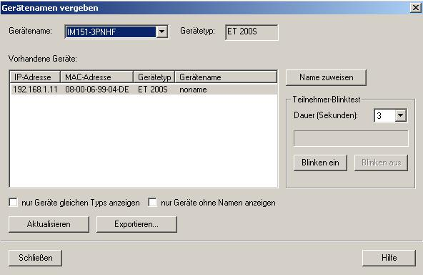
Hinweis: Sind mehrere IO- Devices im Netzwerk, kann das Gerät anhand der aufgedruckten
MAC- Adresse identifiziert werden.

26. Der neue Gerätename wird dann in dem Bereich ‚Vorhandene Geräte’ angezeigt. ‚Schließen’ Sie dann den Dialog. ( → Schließen)

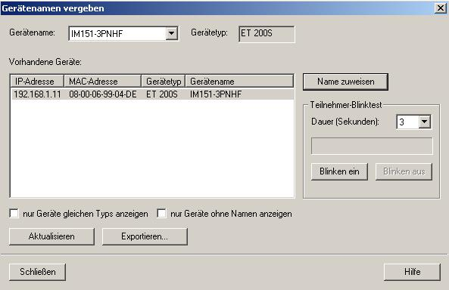

27. Die Konfigurationstabelle kann nun durch einen Klick auf ‚’ in die SPS geladen werden. Dabei sollte der Betriebsartenschalter an der CPU auf Stop stehen ! ( →

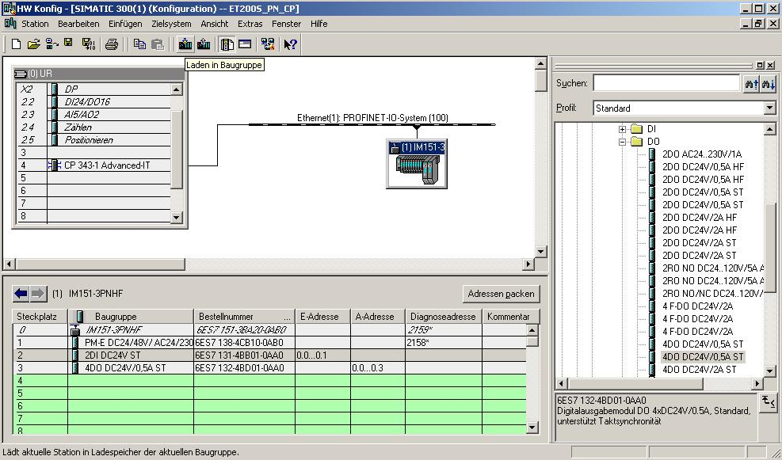

Hinweis: Stellen Sie sicher, dass Ihr Programmiergerät mit dem CP über Ethernet verbunden ist!

28. Die CPU 314C-2 DP wird als Zielbaugruppe des Ladevorgangs bestätigt. (→ OK)

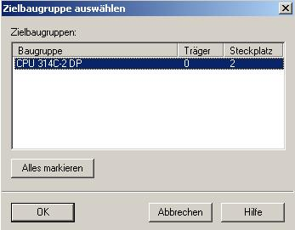

29. Im folgenden Dialog kann man sich die angeschlossenen Geräte im Netz ‚Anzeigen’ lassen . (→ Anzeigen)

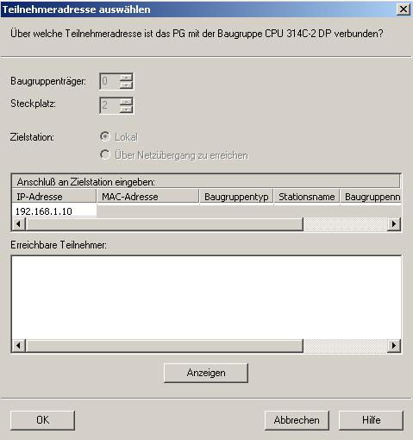

30. Die MAC- Adresse des CPs im Ethernet- Netz wird dann angewählt. Sind Sie nur mit einer CPU verbunden, so können Sie gleich mit ‚OK’ übernehmen. (→ OK)

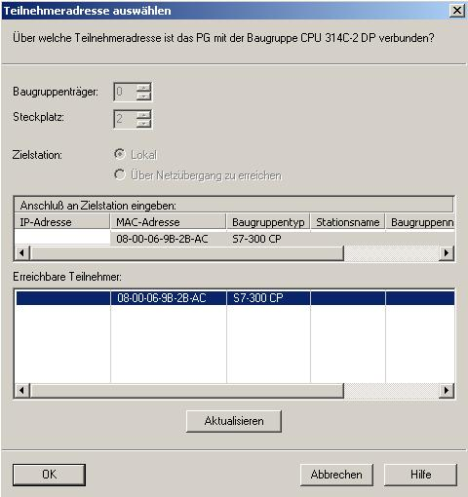
Hinweis: Sind mehrere IO- Controller im Netzwerk, kann das Gerät anhand der aufgedruckten
MAC- Adresse identifiziert werden.

31. Jetzt muss dem IO- Controller noch die richtige IP- Adresse zugewiesen werden falls diese noch nicht richtig eingestellt ist. Bestätigen Sie das in folgendem Dialog mit ‚Ja‚. (→ Ja)

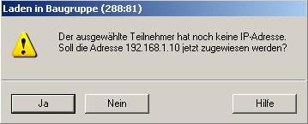

32. Nachdem die Hardwarekonfiguration geladen wurde, kann mit der Erstellung des Programms begonnen werden. Aus dem ‚SIMATIC Manager’ muss man nun den Baustein ‚OB1’ mit einem Doppelklick öffnen. ( → OB1)

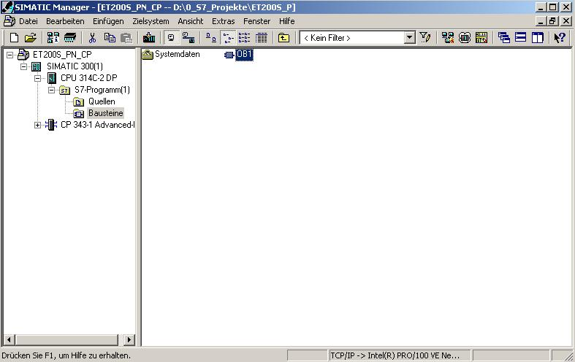

33. Die ‚Erstellsprache AWL’ wählen und mit ‚OK’ übernehmen. (→ AWL →OK)

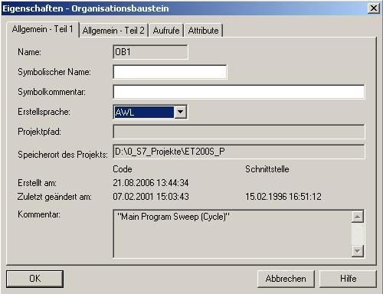

Die Übertragung der Datenbereiche für die Ein- und Ausgänge der IO-Devices wird durch programmierte FC-Bausteinaufrufe seitens des Anwenderprogramms angestoßen. Diese FCs überwachen auch die erfolgreiche Ausführung.
Die für die Kommunikation notwendigen FC-Bausteine sind in der Bibliothek “SIMATIC_NET_CP“ abgelegt. Um diese Funktionen zu verwenden, müssen diese in das “eigene“ Projekt eingebunden (kopiert) werden.

Der FC-Baustein PNIO-SEND überträgt Daten vom Anwenderprogramm in der CPU zum CP343-1 Advanced:
Der Baustein übergibt die Daten eines angegebenen Ausgangsbereiches der CPU an den CP343-1 Advanced zur Ausgabe an den IO-Devices.

Beim Aufruf des FC-Bausteins PNIO-SEND müssen nacheinander folgende Parameter eingegeben werden:

Name | Typ | Wertebereich | Bemerkung
CPLADDR | WORD |  | Baugruppen-Anfangsadresse des CP (kann in STEP 7 der Konfigurationstabelle entnommen werden.)
LEN | INT | 1...2160 | Anzahl der Bytes, die aus dem in SEND angegebenen Datenbereich gesendet werden sollen.
IOCS | ANY | 1…270 Byte | Statusinformation zum Ausgangsbereich  - 1 Bit pro Byte Eingangsdaten  - Adresslücken werden mit 0 == GOOD übertragen  - 0 == GOOD / 1 == BAD  Die Länge dieses Pointers ergibt sich aus der Variable LEN zu:  (LEN / 8 + 1) Byte  Die Mindestlänge ist 1 Byte.
DONE | BOOL | 0: -  1: neue Daten übertragen | Der Zustandsparameter zeigt an, ob das Senden erfolgreich war
ERROR | BOOL | 0: -  1: Fehler | Fehlerbit
STATUS | WORD |  | Statusanzeige zu Diagnose- und Fehlerbit. Zur Fehleranalyse finden Sie in der Online-Hilfe wichtige Hinweise!
CHECK_ICPS | BOOL | 0: -  1: Fehler | Hilfsbit, das anzeigt ob IOCS ausgewertet werden sollte
SEND | ANY |  | Angabe von Adresse und Länge des Datenbereichs in der CPU aus dem die an die IO-Devices zu sendenden Daten geholt werden sollen. die Adresse kann auf E/A-Bereiche, Merkerbereiche und Datenbausteinbereiche verweisen.

Hinweis: Weitere Informationen finden Sie in der Hilfe des PNIO-SEND dazu den Baustein FC11 markieren und Taste F1 drücken.

Der FC-Baustein PNIO-RECV empfängt Daten vom CP343-1 Advanced und schreibt diese ins Anwenderprogramm der CPU.
Der Baustein übernimmt Prozessdaten der IO-Devices sowie Statusinformationen vom CP343-1 Advanced in einen angegebenen Eingangsbereich der CPU.

Beim Aufruf des FC-Bausteins PNIO-RECV müssen nacheinander folgende Parameter eingegeben werden:

Name | Typ | Wertebereich | Bemerkung
CPLADDR | WORD |  | Baugruppen-Anfangsadresse des CP (kann in STEP 7 der Konfigurationstabelle entnommen werden.)
LEN | INT | 1...2160 | Anzahl der Bytes, die aus dem in RECV angegebenen Datenbereich empfangen werden sollen.
IOPS | ANY | 1…270 Byte | Statusinformation zum Eingangsbereich  - 1 Bit pro Byte Eingangsdaten  - Adresslücken werden mit 0 == GOOD übertragen  - 0 == GOOD / 1 == BAD  Die Länge dieses Pointers ergibt sich aus der Variable LEN zu:  (LEN / 8 + 1) Byte  Die Mindestlänge ist 1 Byte.
NDR | BOOL | 0: -  1: neue Daten übernommen | Der Zustandsparameter zeigt an, ob neue Daten übernommen wurden.
ERROR | BOOL | 0: -  1: Fehler | Fehlerbit
STATUS | WORD |  | Statusanzeige zu Diagnose- und Fehlerbit. Zur Fehleranalyse finden Sie in der Online-Hilfe wichtige Hinweise!
CHECK_IOPS | BOOL | 0: -  1: Fehler | Hilfsbit, das anzeigt ob IOPS ausgewertet werden sollte
ADD_INFO | WORD |  | Zusätzliche Diagnoseinformation zur Zeit nicht verwendet und somit immer 0.
RECV | ANY |  | Angabe von Adresse und Länge des Datenbereichs in der CPU in dem die von den IO-Devices empfangenen Daten abgelegt werden sollen. die Adresse kann auf E/A-Bereiche, Merkerbereiche und Datenbausteinbereiche verweisen.

Hinweis: Weitere Informationen finden Sie in der Hilfe des PNIO-RECV dazu den Baustein FC12 markieren und Taste F1 drücken.

- Mit ‘KOP, AWL, FUP- S7 Bausteine programmieren’ haben Sie jetzt einen Editor, der Ihnen die Möglichkeit gibt Ihr STEP 7-Programm entsprechend zu erstellen.

Hier werden in Netzwerk 1 mit dem Baustein ‚PNIO_RECV’ die Eingänge der IO-Devices eingelesen. Diesen Baustein können Sie im Katalog aus der ‚Bibliothek’ ‚ SIMATIC_NET_CP’ in Ihr Netzwerk ziehen. ( → Bibliotheken → SIMATIC_NET_CP → CP 300 → FC12 PNIO_RECV)
In Netzwerk 3 werden mit dem Baustein ‚PNIO_SEND’ die Ausgänge der IO-Devices beschrieben. Diesen Baustein können Sie im Katalog aus der ‚Bibliothek’ ‚ SIMATIC_NET_CP’ in Ihr Netzwerk ziehen. ( → Bibliotheken → SIMATIC_NET_CP → CP 300 → FC11 PNIO_SEND)

OB1 in FUP

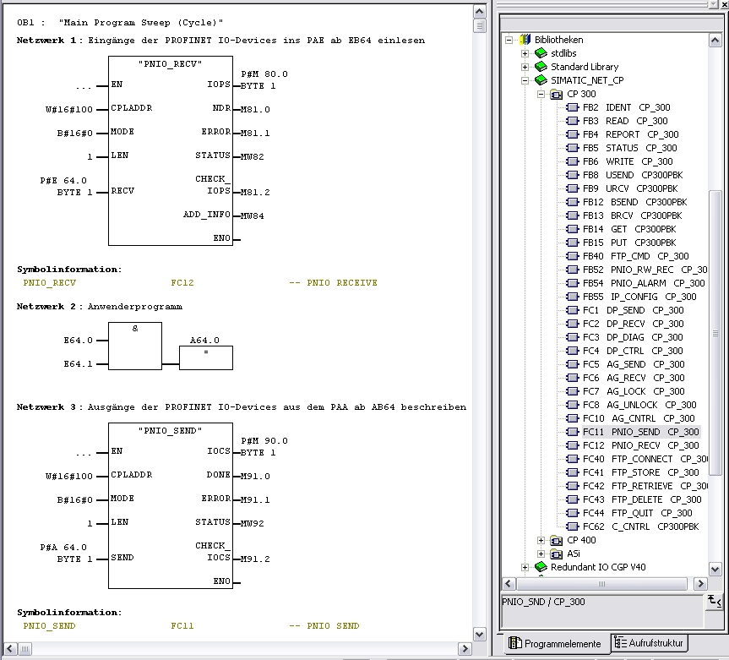

Den Organisationsbaustein OB1 jetzt noch speichern ‚’. ( → )
OB1 in AWL
Netzwerk 1 : Eingänge der PROFINET IO- Devices ins PAE ab EB64 einlesen
CALL "PNIO_RECV" //FC12
CPLADDR :=W#16#100 //Baugruppenanfangsadresse des CP aus
//Hardwarekonfiguration
MODE :=B#16#0 //Betriebsart des CP ab V2.0
LEN :=1 //Länge des Empfangsbereichs in Byte
IOPS :=P#M80.0 BYTE 1 //Statusinformation zum Eingangsbereich 1 Bit pro
//Byte(Länge mindestens 1 Byte)
NDR :=M81.0 //Diagnosebit zur Auftragsbearbeitung
ERROR :=M81.1 //Fehlerbit
STATUS :=MW82 //Statusanzeige zu Diagnose- und Fehlerbit
CHECK_IOPS :=M81.2 //Hilfsbit, das anzeigt ob IOPS ausgewertet werden
//sollte
ADD_INFO :=MW84 //Zusätzliche Diagnoseinformation wird ab V2.0
//verwendet
RECV :=P#E 64.0 BYTE 1 //Adressbereich für die Eingänge der Slaves
Netzwerk 2 : Anwenderprogramm
U E 64.0
U E 64.1
= A 64.0
Netzwerk 3 : Ausgänge der PROFINET IO-Devices aus dem PAA ab AB64 beschreiben
CALL "PNIO_SEND" //FC11
CPLADDR :=W#16#100 //Baugruppenanfangsadresse des CP aus
//Hardwarekonfiguration
MODE :=B#16#0 //Betriebsart des CP ab V2.0
LEN :=1 //Länge des Sendebereichs in Byte
IOCS :=P#M90.0 BYTE 1 //Statusinformation zum Ausgangsbereich 1 Bit pro
//Byte(Länge mindestens 1 Byte)
DONE :=M91.0 //Diagnosebit zur Auftragsbearbeitung
ERROR :=M91.1 //Fehlerbit
STATUS :=MW92 //Statusanzeige zu Diagnose- und Fehlerbit
CHECK_IOCS :=M91.2 //Hilfsbit, das anzeigt ob IOCS ausgewertet werden
//sollte
SEND :=P#A 64.0 BYTE 1 //Adressbereich für die Ausgänge der Slaves

Hinweis: Dabei wird hier eine ET200S mit 1 Byte Eingangsdaten und 1 Byte Ausgangsdaten über
einen CP343-1 Advanced auf Steckplatz 4 (Baugruppenanfangsadresse Dezimal: 256 / Hexadezimal 100) eingebunden.
Die Eingangsdaten sollen im Eingangsbereich ab EB 64 stehen und vom Ausgangsbereich ab AB 64 sollen die Daten in die ET200S geschrieben werden.
Wichtig ist, das die Daten sämtlicher in der Hardwarekonfiguration definierten IO-Devices mit den Bausteinen PNIO _RECV und PNIO _SEND eingebunden werden, wobei sämtliche IO-Devices in einem PNIO _RECV und einem PNIO _SEND zusammengefasst werden.
Dabei darf der gelesene/geschriebene Bereich auch größer, jedoch nicht kleiner, sein als der Adressbereich der IO-Devices.
Die Adressen einzelner Module können der Hardwarekonfiguration entnommen werden.
35. Das STEP 7- Programm muss jetzt noch in die SPS geladen werden. In unserem Fall geschieht dies aus dem ‚SIMATIC Manager’. Dort muss im Ordner ‚Bausteine’ der ‚OB1’ und die FCs ‚FC11’ und ‚FC12’ markiert und auf Laden ‚’ geklickt werden. Dabei sollte der Schlüsselschalter der CPU auf STOP stehen! (→ SIMATIC Manager → Bausteine → OB1 → FC11 → FC12 → )

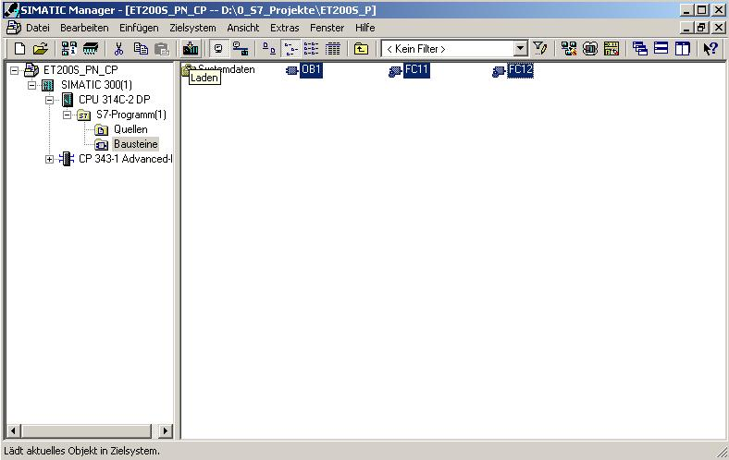

Hinweis: Stellen Sie sicher, dass die CPU mit dem CP über Ethernet verbunden ist!

36. Durch Schalten des Schlüsselschalters auf RUN wird das Programm gestartet.

